个 人 简 历
PERSONAL RESUME
───────────────────────────────────
姓 名： | 赵浩然
所在学校： | 北京小学
联系电话： | （请填写）
投报学校： | （请填写）
2025年11月

◆ 基本信息
姓 名 | 赵浩然 | 性 别 | 男 | 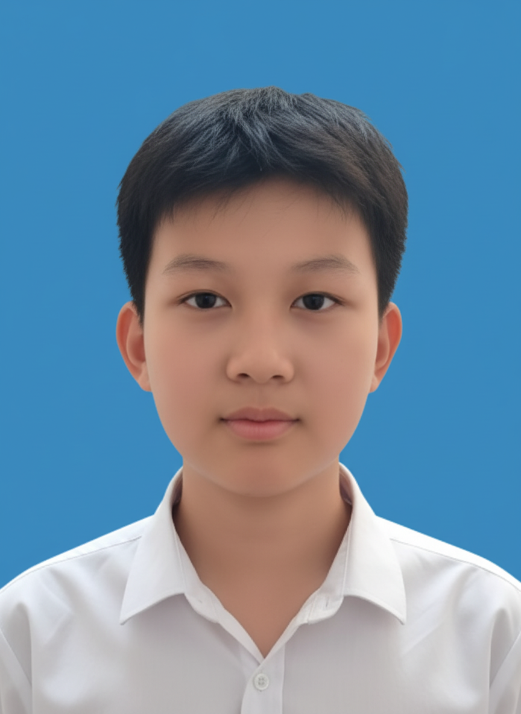
出生日期 | 2013年12月 | 身 高 | 165cm
所在小学 | 北京小学 | 班 级 | 五(13)班
户籍所在 | 北京市西城区 | 民 族 | 汉族
联系电话 |  | 家庭住址
◆ 兴趣爱好
围棋、足球、阅读、编程
◆ 荣誉奖励
【区级荣誉】
◆ 2025年 西城区三好学生
德智体美劳全面发展，获得区级表彰
【竞赛获奖】
◆ 2025年3月 华数之星国际线上数学选拔赛 二级组三等奖
华数国际文化科技研究院颁发
【特长证书】
◆ 2024年8月 中国围棋协会业余2段
围棋培养了逻辑思维能力和专注力
◆ 2025年3月 剑桥英语KET考试 A2级别（总分130分）
阅读110、写作146、听力125、口语137
【校级荣誉】
◆ 2024年 四年级下学期：校三好学生
◆ 2024年 四年级上学期：校三好学生
◆ 2023年 三年级：红领巾奖章三星章
◆ 2023年 三年级：校级优秀中队干部
◆ 2023年 三年级下学期：校综合评价优秀生
◆ 2022年 二年级：校级优秀中队干部
◆ 2022年 二年级下学期：校综合评价优秀生
◆ 2022年 二年级上学期：校综合评价优秀生
◆ 2021年 一年级下学期：校综合评价优秀生
◆ 2021年 一年级上学期：校综合评价优秀生
【体育活动】
北京小学校足球队队员
培养了团队协作精神和拼搏意识
【社会实践】
天安门广场志愿者活动
积极参与社会公益活动
◆ 自我介绍
我叫赵浩然，是北京小学五年级(13)班的学生。我是一个阳光开朗、积极向上的男孩，热爱学习，全面发展。
在学业方面，我认真努力，成绩优异。从一年级到四年级，我连续获得校综合评价优秀生和校三好学生荣誉。2025年，我荣获西城区三好学生称号。在英语学习上，我以130分的成绩通过剑桥英语KET考试，其中写作146分表现尤为突出。在数学方面，我参加华数之星国际数学选拔赛获得二级组三等奖。
在特长方面，我学习围棋多年，已获得中国围棋协会业余2段认证，培养了逻辑思维能力和专注力。
在体育方面，我是北京小学校足球队的一员，足球运动让我懂得了团队合作的重要性。
我希望能够进入贵校学习，成为德智体美劳全面发展的优秀学生！
◆ 家长寄语
浩然是一个阳光开朗、热爱学习的孩子。他从小就对知识充满好奇心，学习自觉主动。在围棋学习中，他展现出良好的逻辑思维能力；在足球队训练中，他学会了团队合作。
我们很欣慰看到他不仅学业优秀，还能积极参与社会实践。他性格温和，善于与人沟通，是老师的好帮手，同学的好伙伴。
希望浩然在新的学校环境中不断进步，全面发展！
◆ 老师评语
赵浩然同学品学兼优，德智体美劳全面发展。他学习认真刻苦，成绩优异；尊敬师长，团结同学；积极参与班级活动和社会实践，有强烈的集体荣誉感。
他思维敏捷，善于思考，在围棋和数学方面表现出色。作为校足球队队员，他展现了良好的团队协作精神。
我相信他在未来的学习中会取得更大的进步！

◆ 证书与荣誉
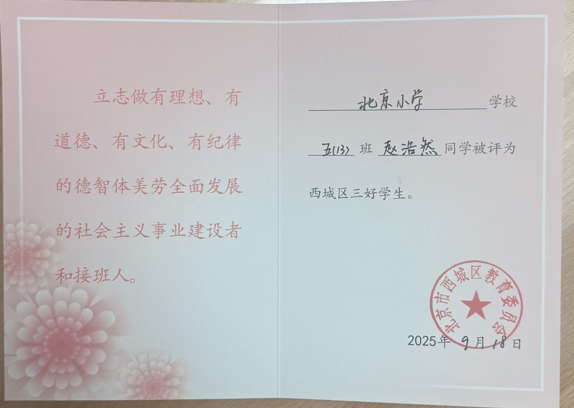 | 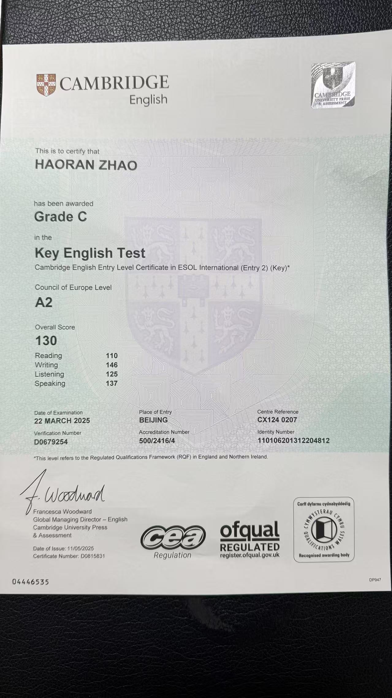
区三好学生证书 | 剑桥KET成绩单

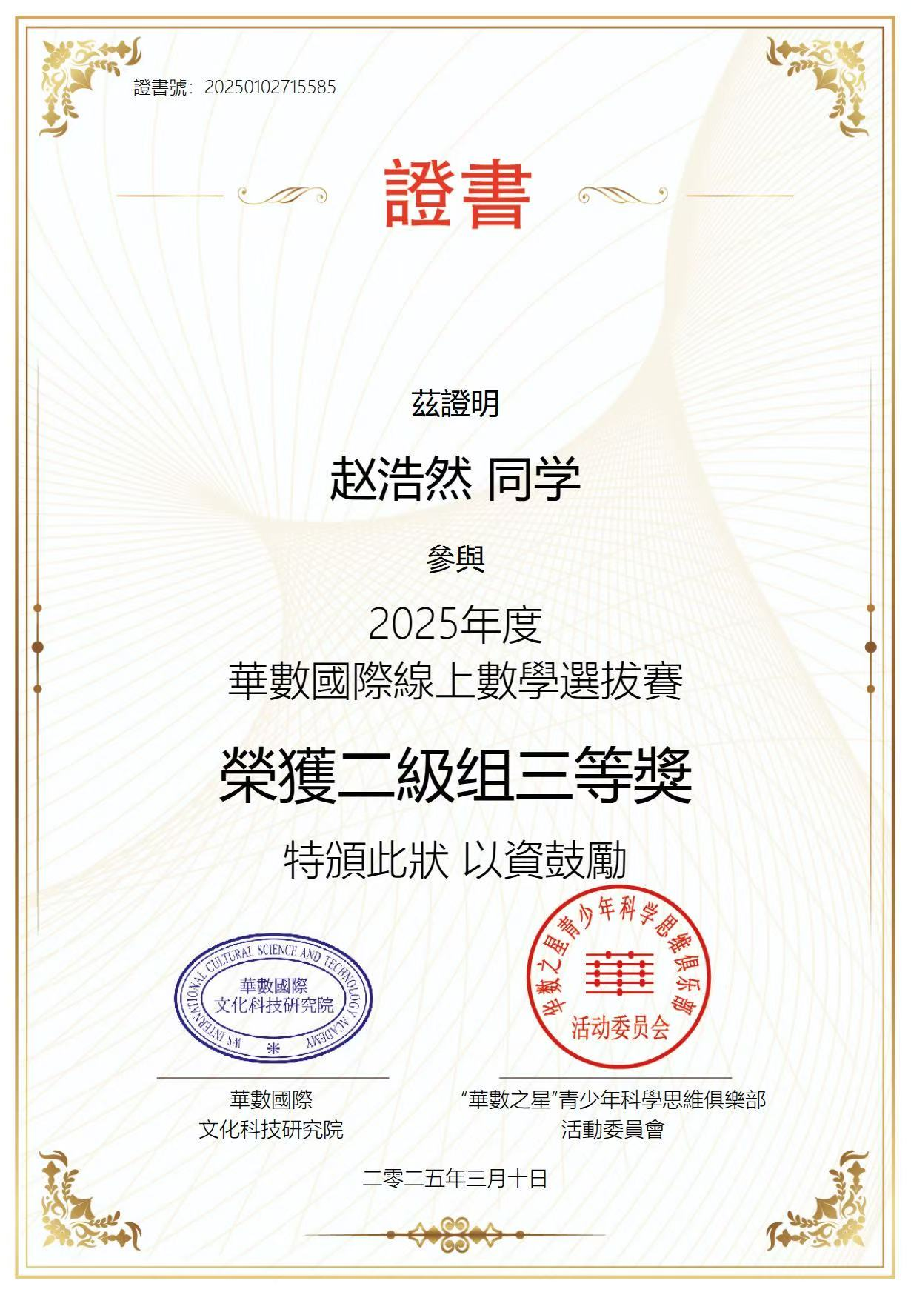 | 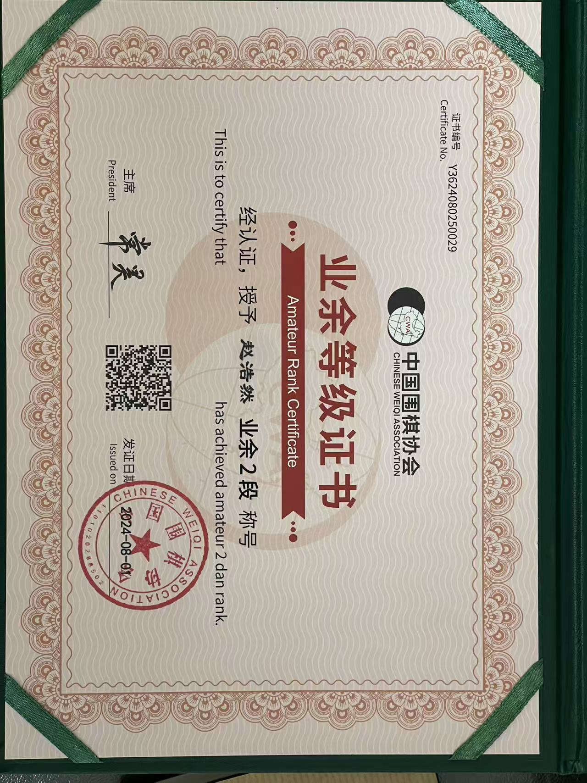
华数之星三等奖 | 围棋业余二段

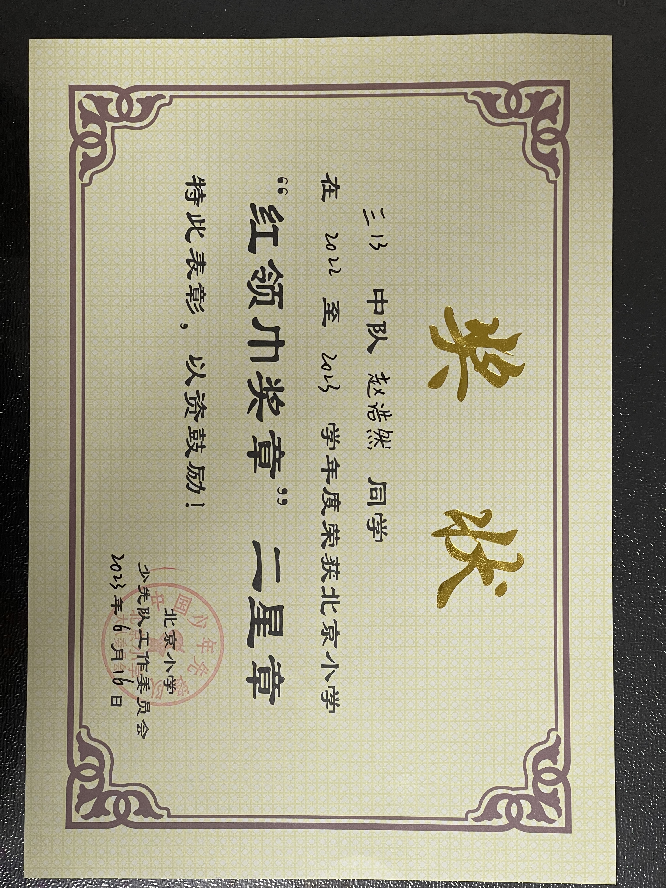 | 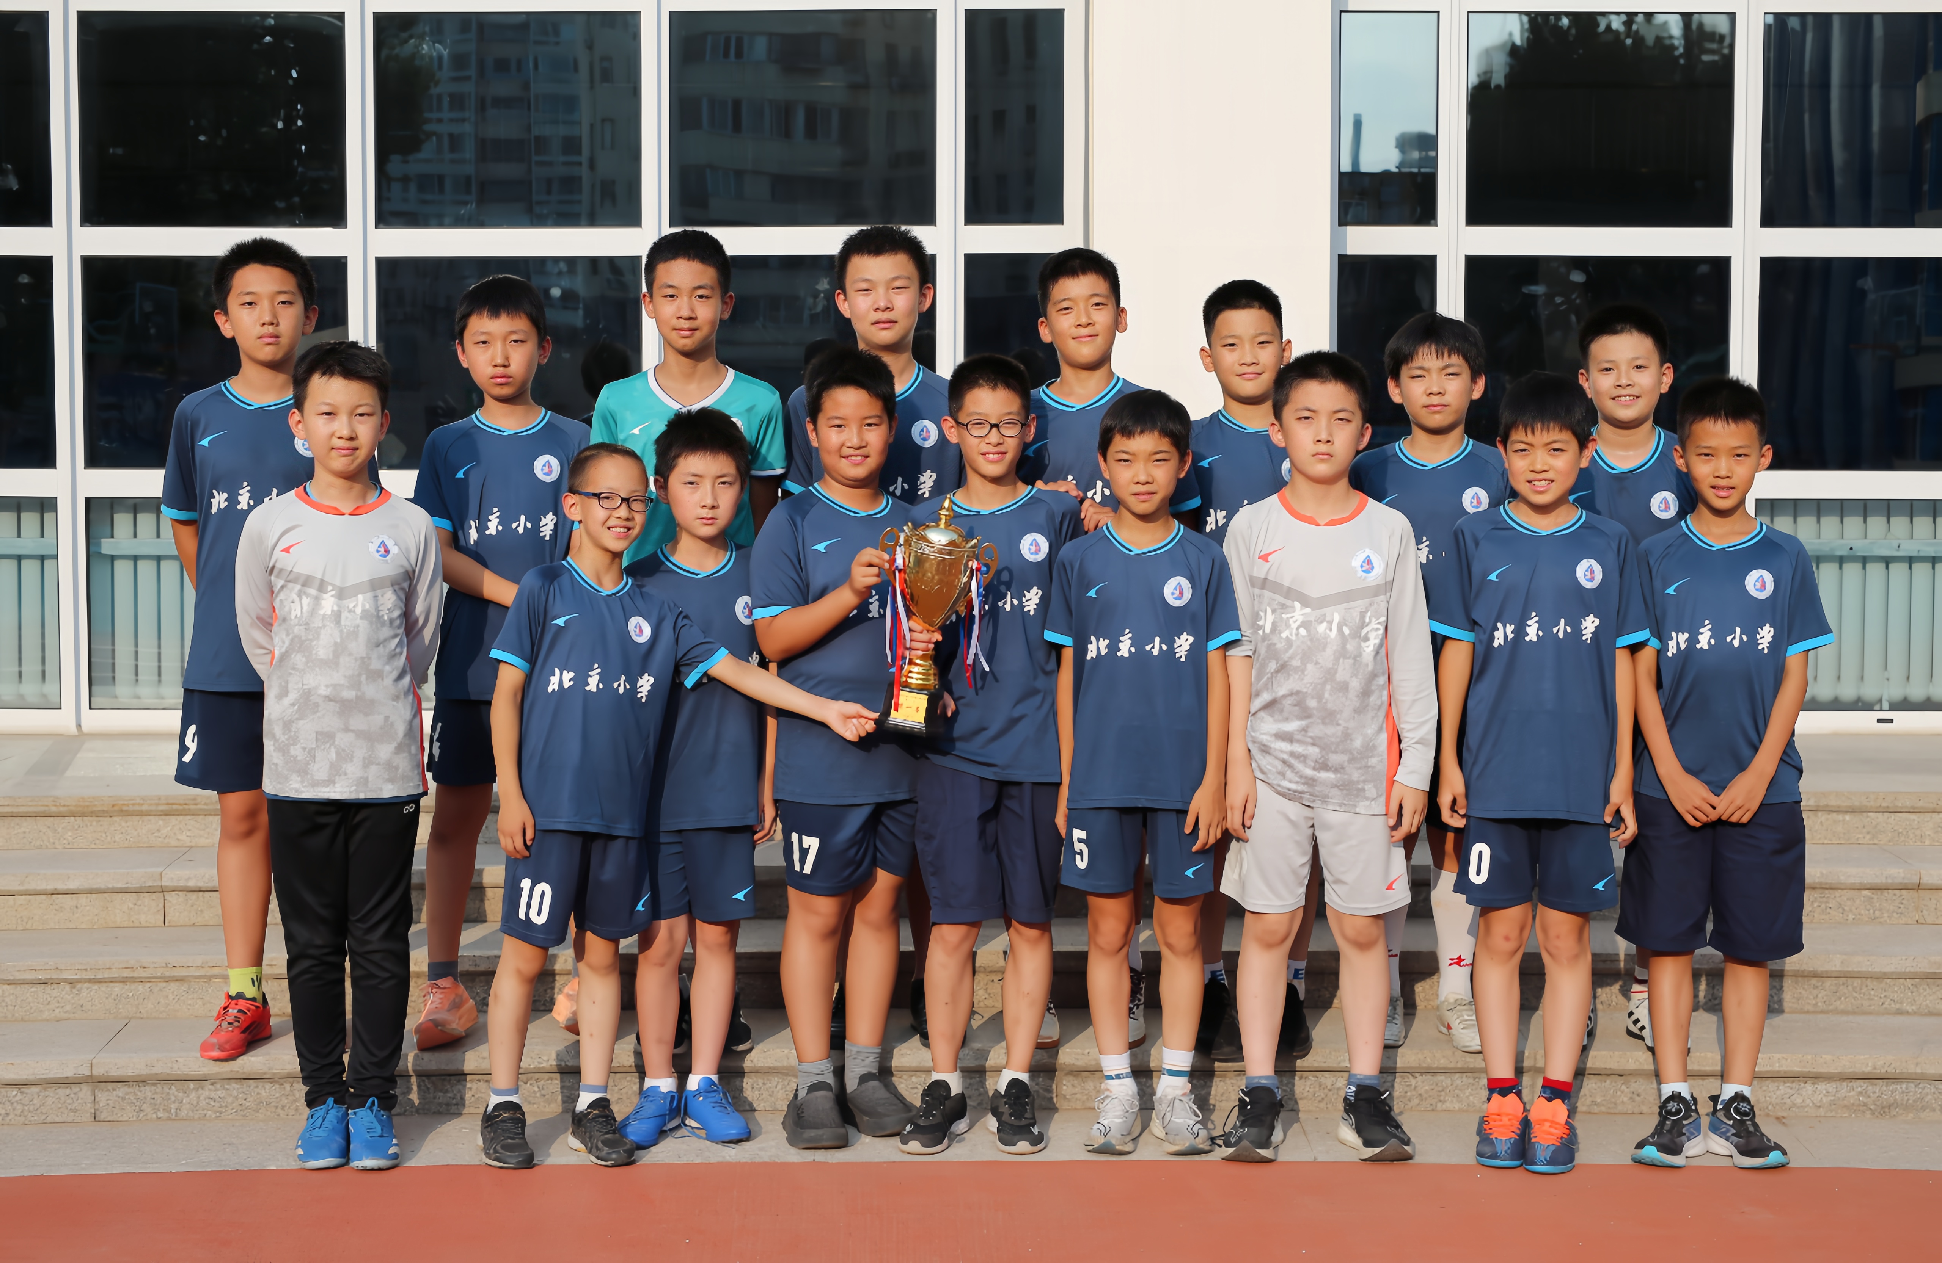
红领巾奖章三星章 | 校足球队合影

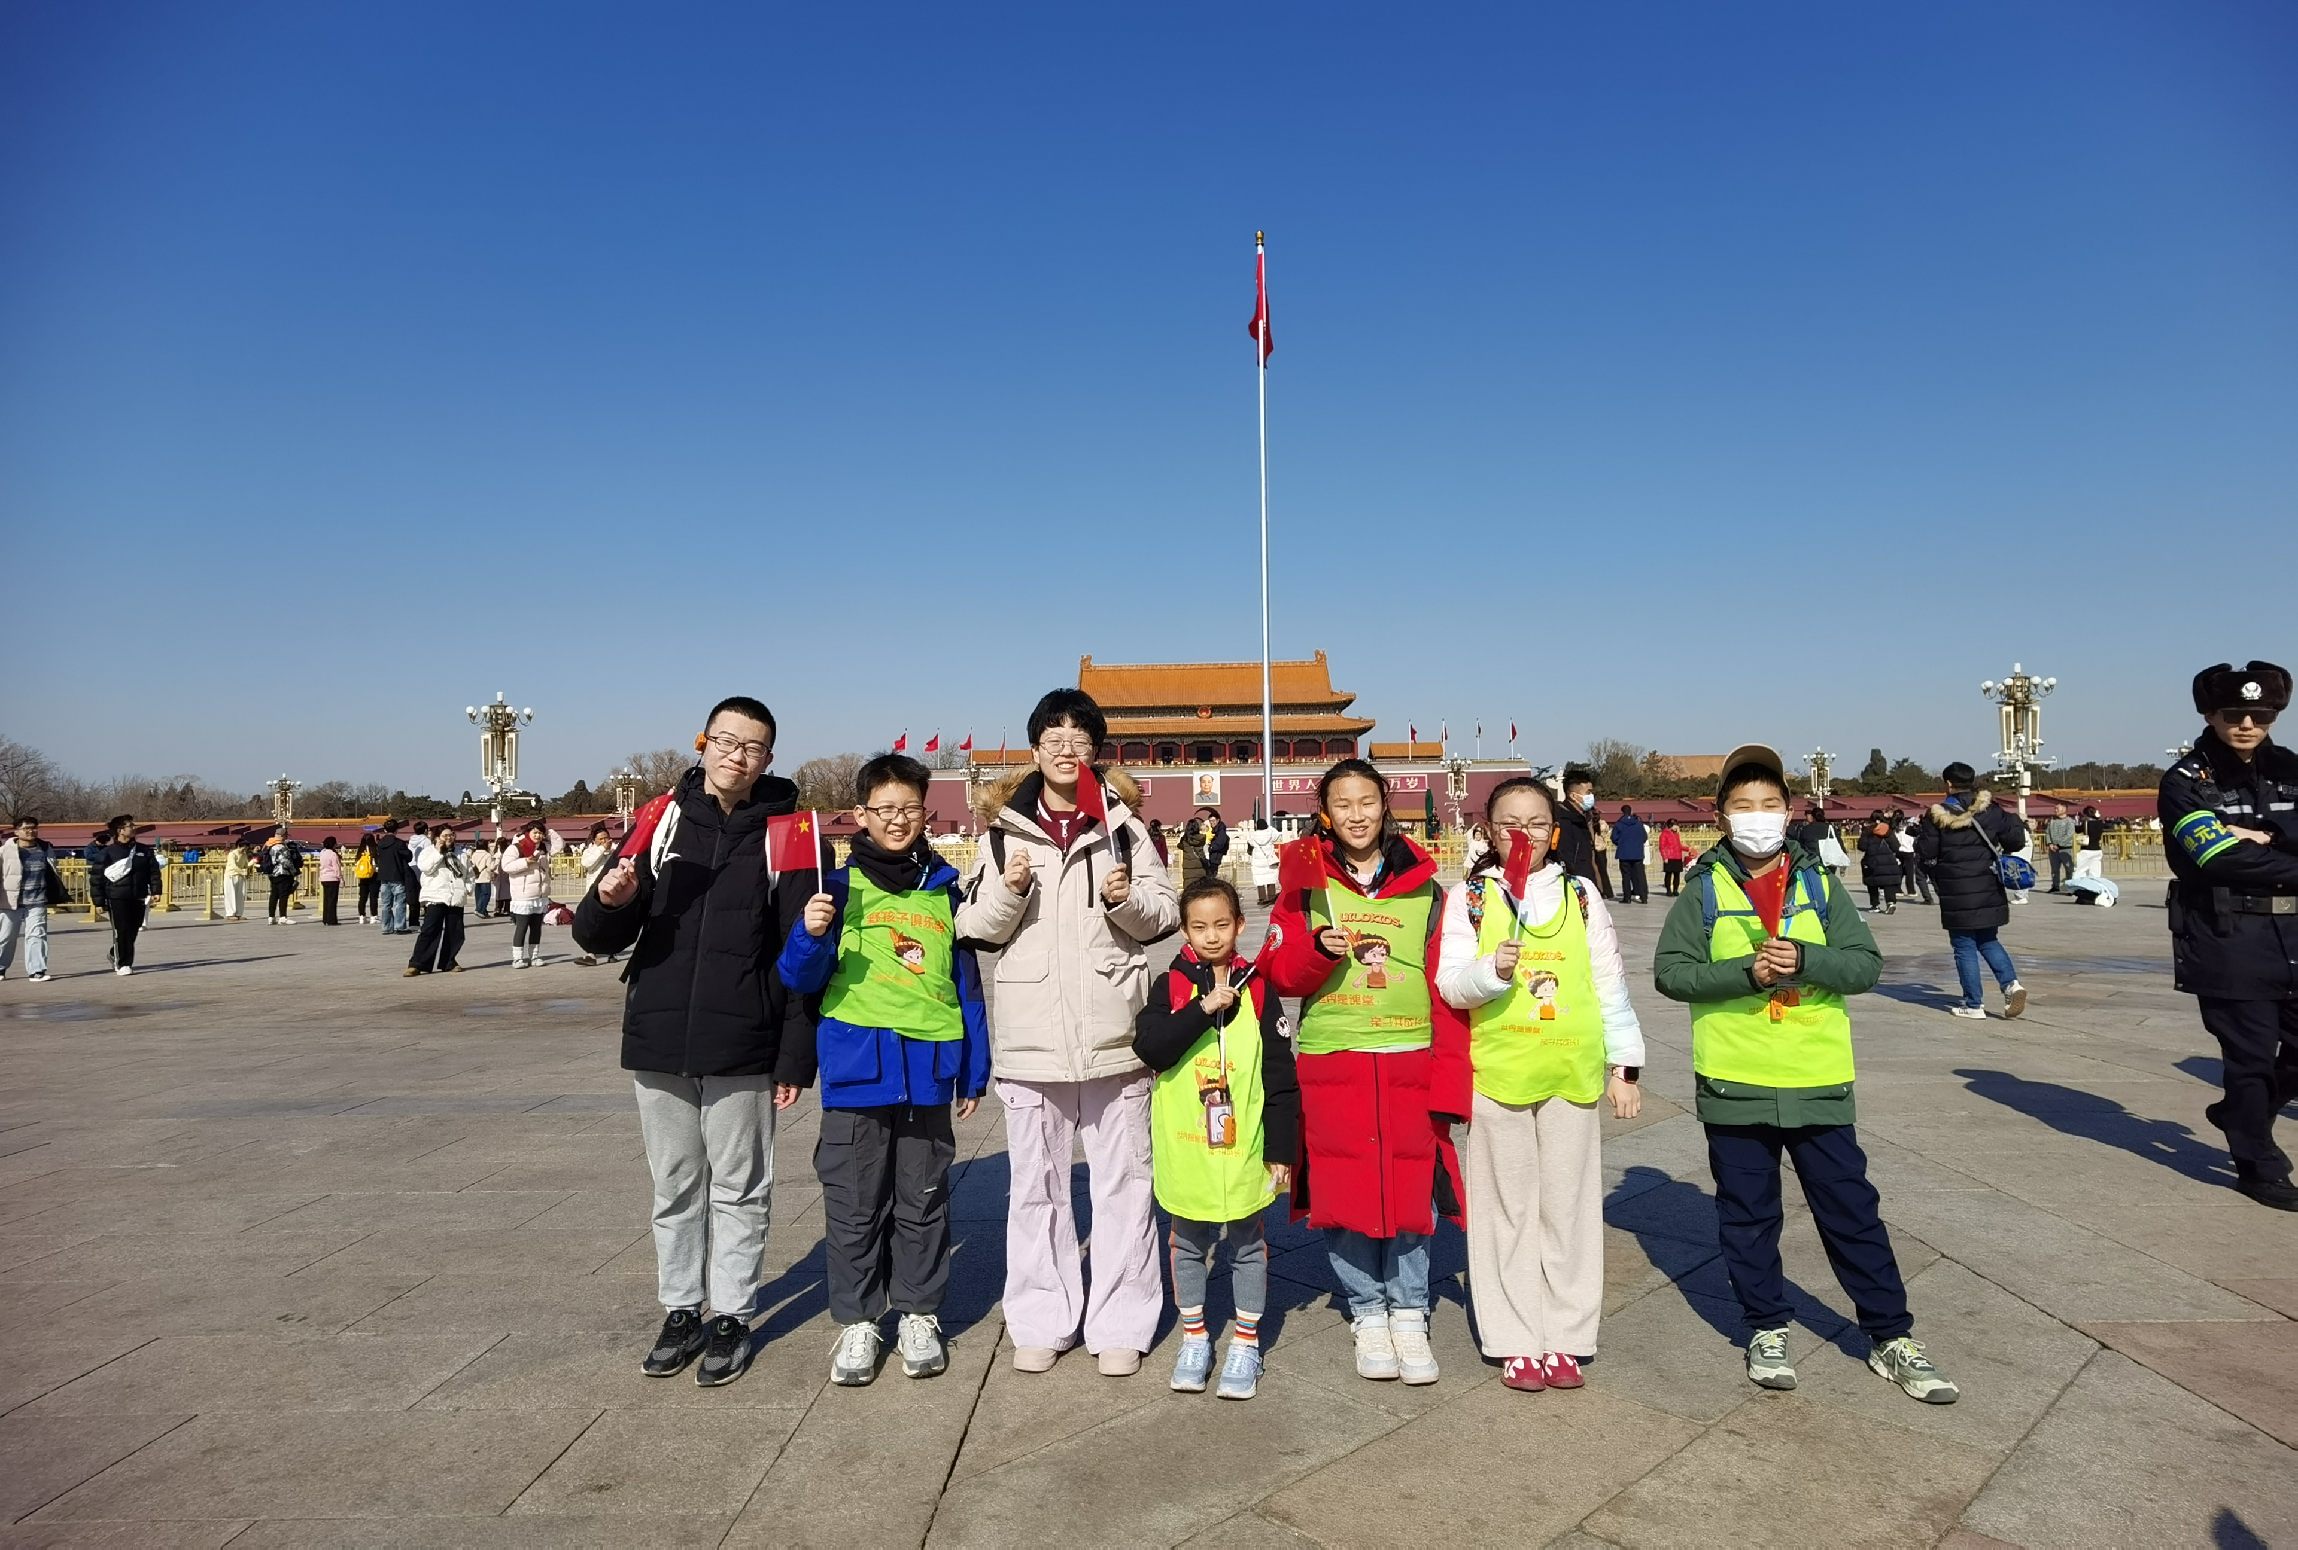 | 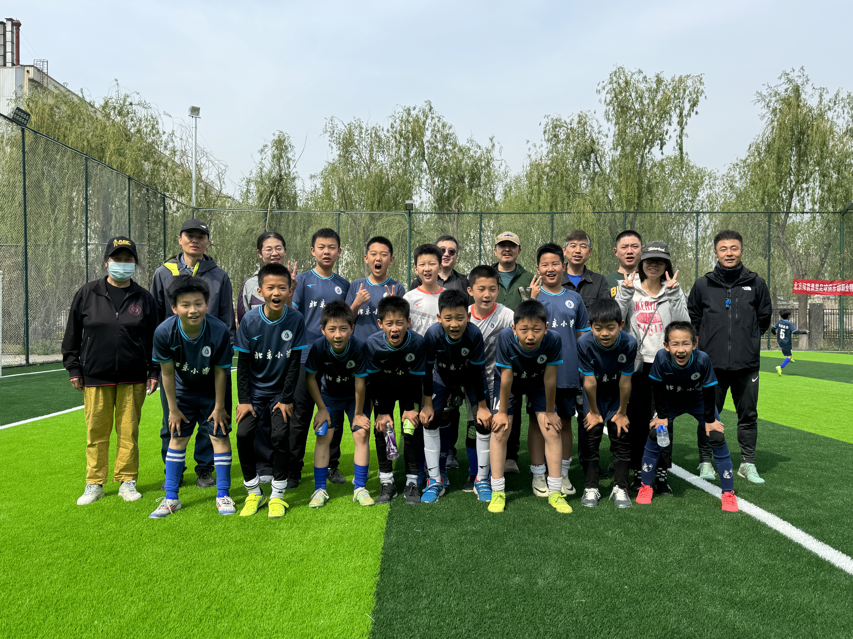
志愿者活动 | 足球训练

